**講演題目(日本語題目)**

**題目はWeb登録と同一の題目を記載すること。**

**Presentation Title(英語題目)**

**所属A1, 所属B2, 所属C(現〇〇)3 ○発表者氏名1, 共著者氏名2, 共著者氏名3 (日本語所属、氏名)**

**Affiliation A1, Affiliation B2, Affiliation B(Present:****)3 ○Speakaer1, coauthor2, coauthor3(英語所属、氏名)**

**学生の表記方法:学部(B)、修士(M)、博士(D)、ポスドク(P)**

**記載例：氏名(M)1**

**所属、著者名はWeb登録と同一のものを記載すること。**

【緒言】

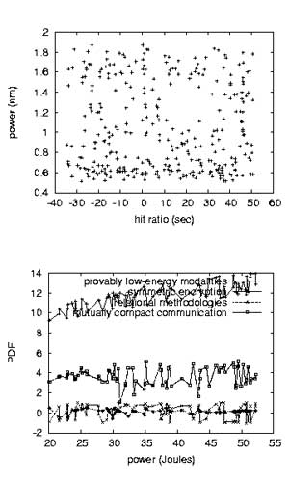

**・原稿はA4サイズ1ページにまとめること。**

**・フォントの種類やサイズは自由ですが、小さくなりすぎないようにすること。ただし、特殊フォントは使用しないこと。**

【実験方法】

**段 組 み 不 可**

**・図・表の大きさは自由ですが、小さくなりすぎないようにすること。**

**・図・表のキャプションは日本語・英語のいずれか。**

**・図・表には番号を付け、本文中で説明すること。**

【結果】

**概要作成に当たっては、以下の注意事項を遵守してください。**

・原則として未発表でかつオリジナリティがあること．

・軍事研究であると判断される内容を含んでいないこと

・宣伝や商用目的とする内容でないこと．

・研究不正行為及び不適切行為をしていないこと。

・誹謗中傷に類する内容を含まないこと。

【結言】

原稿作成時には、上の作成要領は削除してください。

**・講演概要はカラー表示されます。**

**・フォント埋め込みPDFファイルに変換して、アップロードしてください。**

**・アップロードしたファイルはそのまま公開されますので、アップロードする前に印刷して、正しく表示されているか、鮮明であるかを確認してください。**